‘Datum;

22.1.2019

|  |  |
| --- | --- |
|  | DODAVATEL |
| ‘Jméno, firma | Dopravní podnik mést Mostu a Litvínova, a s |
| ‘Adresa sídla, míst podnikán | tř Budovatelů 1395/23 |
| 'PSČ | 434 01 |*Mésto Most |
| ‘Vyřizuje |  |
| •Telefon |  |
| ‘Fax |  |
| 'mobil |  |
| *e-mail |  |
| *IČ | 62242504 |
| •DIČ | CZ62242504 |
| * č. účtu |  |
| •Plátce DPH | ANO |

’Zaps, v OR pod sp. zn. u příslušného státního orgánu ‘Zaps v ŽR u příslušného státního orgánu:

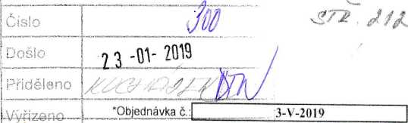

|  |  |
| --- | --- |
| ODBĚRATEL | |
| ‘firma: | ČSAD Salný s.r.o. |
| ‘Adresa sídla: | Lacinova 1366 |
| ■PSČ : | 27460 Město SIaný |
| ‘Vyřizuje : | XXX |
| ’Telefon | XXX |
| ‘Fax: |  |
| •mobil: | XXX |
| ‘e-mail: | XXX |
| IČ: |  |
| DIČ (DPH): |  |
| 'č, účtu: |  |
| ‘Plátce DPH | ANO |

‘Zaps, v OR pod sp. zn. u rejstříkového soudu

Fakturační adresa, pokud není shodná s adresou sídla

Odběratel objednává u Dodavatele a Dodavatel se zavazuje Odběrateli dodat:

‘Popis

Provedení drobných oprav autobusů v roce 2019

‘jednotky

‘počet

cena za j Kč (bez DPH) ‘celk cena Kč {bez DPH)

Prováděni měřeni emisi autobusů v roce 2019

Prováděni oprav pneu autobusů v roce 2019

Vnější myti autobusů v roce 2019

CELKEM (bez DPH)

Datum dodáni: 31.12.2019

Podrobnosti dodání-

’Poskytnuta záruka za jakost v délce měsíců

•splatnost faktur] jdnú od doručení

Poznámky - připomínky :

Nebude-li tato objednávka potvrzena, je příslušná smlouva uzavřena poskytnutím plném dle této objednávky Nedílnou součásti této objednávky jsou Nákupní

Odběratel:

Jméno a funkce osoby, která objednávku podepisuje:

XXX

Dodavatel:

Jméno a funkce osoby, která objednávku podepisuje

-

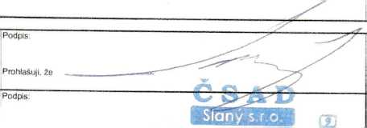

Datum **Lacinova 1366/10,274 0l Slany**

jsem oprávněn **IČ: 601 93 425**

|  |  |
| --- | --- |
| Zpráva : |  |
| ‘Doprava |  |